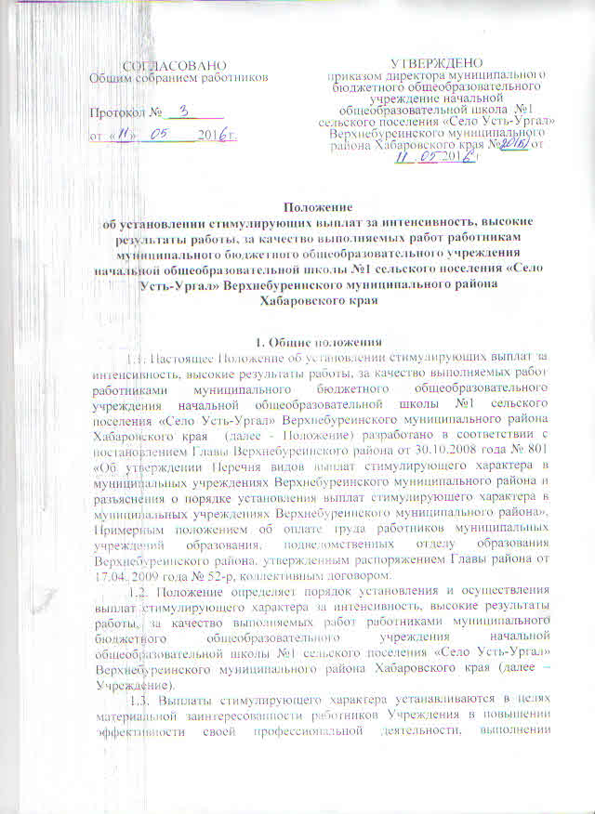

показателей оценки результативности работы Учреждения, создания благоприятных условий для предоставления качественных образовательных услуг.

2. Порядок и условия установления выплат стимулирующего характера

2.1. Стимулирующие выплаты работникам Учреждения за качество выполняемых работ, интенсивность и высокие результаты работы назначаются комиссией по установлению размеров стимулирующих выплат работникам Учреждения (далее – Комиссия).
2.2. Состав Комиссии утверждается приказом директора Учреждения. В состав Комиссии включаются:
- директор Учреждения;
- члены выборного органа первичной профсоюзной организации или иного представительного органа работников Учреждения;
- члены педагогического коллектива Учреждения.
2.3. Комиссия является коллегиальным органом, действующим в соответствии с настоящим Положением.
2.4. Основными задачами Комиссии являются:
- оценка результатов деятельности работников Учреждения;
- назначение стимулирующих выплат за качество выполняемых работ, за интенсивность и высокие результаты работы.
2.5. Комиссия выбирает из своего числа председателя и секретаря Комиссии. Заведующий хозяйством и директор Учреждения предоставляют в Комиссию информацию о показателях деятельности работников, являющихся основанием для стимулирующих выплат. На каждого работника оформляется рейтинговый лист с результатами его деятельности за истекший период. Комиссия осуществляет оценку деятельности работников Учреждения на основании представленных рейтинговых листов, принимает решение о присуждении стимулирующих выплат открытым голосованием при условии присутствия не менее половины членов состава комиссии. Принятое решение оформляется протоколом.
2.6. Размер выплаты за качество выполняемых работ работников Учреждения определяется Комиссией в соответствии с Критериями и показателями качества выполняемых работ работников Учреждения, определенных настоящим Положением.
2.7. Размер выплаты за интенсивность и высокие результаты работы
работников Учреждения определяется Комиссией в соответствии с Критериями и показателями интенсивности и высоких результатов работы работников Учреждения, определенных настоящим Положением.
2.8. Выплаты за интенсивность и высокие результаты работы могут устанавливаться за счет привлеченных внебюджетных средств.
2.9. Назначение стимулирующих выплат работникам Учреждения утверждается приказом директора Учреждения на основании решения Комиссии.
2.10. Выплаты стимулирующего характера работникам Учреждения производятся в пределах средств фонда оплаты труда Учреждения.
2.11. Размеры стимулирующих выплат устанавливаются в двух видах:
- в процентах от должностного оклада (оклада);
- в баллах, переведенных в денежное выражение.
В Учреждении устанавливается фиксированная стоимость одного балла на очередной месяц, которая определяется с учетом объема бюджетных средств, предназначенных на установление стимулирующих выплат.
2.12. Стимулирующие выплаты работникам Учреждения не носят обязательный характер, устанавливаются на определенный срок, но не более одного года.
2.13. Стимулирующие выплаты работникам Учреждения могут уменьшаться или отменяются полностью при:
- невыполнении плана работы, показателей и критериев оценки эффективности работы;
- нарушении финансовой и налоговой дисциплины;
- отрицательной оценке деятельности Учреждения;
- нарушении требований санитарно-гигиенических норм, техники безопасности, пожарной безопасности;
- нарушении трудовой, исполнительской дисциплины;
- наличии дисциплинарного взыскания;
- несвоевременном, некачественном предоставлении финансовых и статистических отчетов;
- наличии несанкционированной дебиторской и кредиторской задолженности (по завершению финансового года);
- некачественном выполнении поручений директора Учреждения.
2.14. Изменение размера и отмена стимулирующих выплат оформляются приказом директора Учреждения.
2.15. Обеспечение соблюдения принципа прозрачности при распределении стимулирующих выплат работникам Учреждения осуществляется путем предоставления информации о размерах и сроках назначения и выплаты.
2.16. Протокол решения Комиссии о назначении стимулирующих выплат доводится до сведения работников Учреждения.

3. Порядок установления стимулирующих выплат для работников ОУ.

Целевые показатели эффективности работы педагогических работников, реализующих основные общеобразовательные программы начального общего образования
№  п/п | Целевые показатели и критерии их эффективности | Кол-во баллов | Метод измерения | Дата назначения выплаты
1 | 2 | 3 | 4 | 5
1. | Качество результатов учебно-воспитательной работы
1.1 | Освоение государственного образовательного стандарта по предметам учебного плана в % к числу обучающихся (% успеваемости) | До 10 | Статистические данные  100% успеваемость | 1 раз в год по полугодиям (подтверждение)
1.2. | Повышение успеваемости освоения образовательного стандарта по предметам учебного плана в % к числу обучающихся (% качества): от среднешкольного уровня по предметам – при условии 100% успеваемости по предмету. | До 10 | Согласно шкале сложности И.Г.Сивкова:  Предметы начальной школы  Русский язык, математика, чтение – 67%  Статистические данные | 1 раз в четверть
1.3. | Позитивная динамика учебных достижений по предметам учебного плана в сравнении с предыдущим периодам (средний балл по предмету) при условии 100% успеваемости | До 10  До 15 | Повышение среднего балла на 0,1  выше | 1 раз в четверть
1.4. | Средний рейтинг учащихся по каревым контрольным работам за курс начальной школы (по результатам работ на подтверждение результатов в 5 классе) в сравнении с тем же показателем, усредненным по показателям 4 класса. | До 10  До 15 | Статистические данные:  Равен  Выше | 1 раз в год по полугодиям (подтверждение)
2. | Активность во внеурочной деятельности
2.1. | Результативность участия в олимпиадах, конкурсах, конференциях | До 10  До 15 | Наличие призеров: Муниципальный уровень, Региональный уровень | 1 раз в четверть
2.2. | Воспитательная работа с учащимися за рамками функционала классного руководителя | До 15 | Высокие результаты и повышенный объем участия в общешкольных районных мероприятиях, а также выходы учащихся под руководством педагога в театр, выставки, на природу и т.д. (при участии детей не менее 90% от класса) | 1 раз в четверть
2.3. | Организация школьных предметных олимпиад, конкурсов по предметам | До 15 | Факт и уровень охвата детей | 1 раз в четверть
3. | Работа по распространению и обобщению педагогического опыта
3.1. | Проведение мастер-классов, открытых уроков, выступление на конференциях, семинарах, круглых столах (кроме выступлений руководителей РМО на соответствующих МО) | До 10  До 15 | Принимает/не принимает:  Школьный уровень  Муниципальный уровень | 1 раз в четверть
3.2. | Победители и призеры конкурсов профессионального мастерства | До 25 | Наличие/отсутствие | Разово
4. | Результативность инновационного потенциала
4.1. | Участие в инновационной, исследовательской, проектной деятельности, ведение экспериментальной работы, использование современных образовательных технологий в учебном процессе и при подготовки к уроку. | До 20 | Участвует/не участвует | Разово
5. | Исполнительная дисциплина
5.1. | Высокий уровень подготовки отчетов учителей-предметников, качество заполнения классных журналов, журналов кружковой работы и факультативных занятий. | До 20 | Экспертная оценка | 1 раз в четверть
6. | Выполнение работ, выходящих за рамки должностных обязанностей
6.1. | Содействие в укреплении МТБ учреждения | До 30 | По представлению администрации | 1 раз в четверть
6.2. | Выполнение особо важных и сложных заданий | До 20 | По представлению администрации | 1 раз в четверть
6.3. | Выполнение работ, не входящих в должностные обязанности | До 30 | По представлению администрации | 1 раз в четверть
Целевые показатели эффективности работы педагогических работников, реализующих основные общеобразовательные программы дошкольного образования
№ п/п | Показатель критерия |  | Индикатор критерия | Значение критерия | Шкала оценивания критерия
- Группа критериев: Успешность образовательной деятельности педагогического работника (повышение качества предоставления государственной услуги). Максимальный совокупный балл по группе 1 = 32 балла.
7.1 | Уровень овладения воспитанном ОУ (группы ОУ) необходимыми навыками и умениями по образовательным областям основной общеобразовательной программы дошкольного образования |  | Доля воспитанников, овладевших необходимыми навыками и умениями по образовательным областям основной общеобразовательной программы дошкольного образования | Соотношение количества воспитанников группы, овладевших необходимыми навыками и умениями по образовательным областям основной общеобразовательной программы дошкольного образования, в процентах к численности воспитанников группы | От 100 до 80% 5 баллов  От 79,9 до 60% 3 балла  От 59,9 до 40% 1 балл  Менее 39,9% 0 баллов
7.2 | Посещаемость воспитанниками ОУ (группу ОУ) |  | Доля воспитанников, фактически посещающих ОУ (группу ОУ) | Выполнение планового показателя посещения воспитанниками ОУ (группу ОУ)
7.3 | Снижение уровня заболеваемости воспитанников ОУ (группы ОУ) |  | Низкий уровень по сравнению с районным уровнем заболеваемости воспитанников ОУ (группы ОУ) |  | Ниже районного 5 баллов  На уровне районного 0 баллов
7.4 | Отсутствие травм у воспитанников ОУ (группы ОУ) во время образовательного процесса |  | Доля воспитанников, получивших травму во время образовательного процесса | Отсутствие травм (показатель 0) | Отсутствие травм 5 баллов  Наличие травм за каждую -3 балла
7.5 | Участие воспитанников ОУ(группы ОУ) в смотрах, выставках, конкурсах, соревнованиях районного уровня |  | Доля мероприятий районного уровня, в которых воспитанники ОУ (группы ОУ) принимали участие | Соотношение количества мероприятий районного уровня, в которых воспитанники принимали участие, к общему числу районных мероприятий, проводимых для детей дошкольного возраста | От 100 до 70% 7 баллов  От 69,9 до 50% 5 баллов  От 49,9 до 30% 3 балла  Менее 29,9% 0 баллов
7.6 | Участие воспитанников ОУ в смотрах, выставках, конкурсах, соревнованиях регионального уровня |  | Участие воспитанников ОУ в региональных мероприятий, проводимых для детей дошкольного возраста | Количество мероприятий, в которых участвовали воспитанники ОУ (группы ОУ) | За участие в каждом мероприятии – 2 балла, но не более 10 баллов
- Группа критериев: Результативность методической и инновационной деятельности педагогического работника. Максимальный совокупный балл по группе 2= 27 баллов.
8.1 |  | Наставничество | Осуществление педагогической помощи педагогическим работникам с опытом работы до 3 лет |  | При наличии приказа, положения, плана работы, материалов по результатам работы и отзыва молодого специалиста – 10 баллов.
8.2 |  | Участие в консультировании родителей (законных представителей) детей, не посещающих ОУ | Количество консультаций |  | При наличии приказа, положения, плана работы, журнала регистрации – 5 баллов.
8.3 |  | Участие в подготовке и проведении мероприятий для воспитанников ОУ | Количество мероприятий и участников | Соотношение количества мероприятий, в которых педагог принимал участие, к общему количеству мероприятий, проводимых в ОУ | От 100 до 70% 7 баллов  От 69,9 до 50% 5 балло  От 49,9 до 30% 3 балла  Менее 29,9% 0 баллов
8.4 |  | Своевременное и качественное оформление документации группы ОУ | Наличие своевременной и качественно оформленной документации группы ОУ |  | При наличии замечаний к своевременно заполненной документации-3 балла.
8.5 |  | Взаимодействие с семьями воспитанников, отсутствие конфликтных ситуаций (жалоб) | Доля родителей (законных представителей) воспитанников, положительно оценивших деятельность педагога по результатам опроса (анкетирования) | Соотношение количества родителей (законных представителей) воспитанников, положительно оценивших деятельность педагога за отчетный период, к количеству опрошенных | От 100 до 80% 5 баллов  От 79,9 до 60% 3 балла  От 59,9 до 40% 1 балл  Менее 39,9% 0 баллов

Обслуживающий персонал

№ | Должность | Перечень надбавок | Кол-во баллов | Дата назначения выплаты
9. | Заведующий хозяйством | 9.1. за организацию и контроль по подготовке ДОУ к отопительному сезону;  9.2. организация работы по ОТ, ТБ, ПБ. | До 10  До 10 | Разовая  Разовая
10. | Все сотрудники | 10.1.оперативность выполнение заявок по устранению технических неполадок (подтверждение по данным внутреннего контроля);  10.2.проявление собственной инициативы к повышению качества работ: проведение озеленения территории, создание комфортных условий в Учреждении, улучшение внешнего вида групповых помещений, служебных помещений и пр.( 1 раз в квартал: внутренний мониторинг)  10.3. подготовка участков и здания к зимне-весенним периодам;  10.4. активное участие в косметическом ремонте ДОУ;  10.5. активное участие в устранении аварийных ситуаций;  10.6. организация живого уголка и уход за питомцами;  10.7. за очистку территории от снега;  10.8. выкос территории в летний период;  10.9. участие в утренниках, праздниках;  10.10. за изготовление костюмов, штор, наглядных пособий, дидактических игрушек; | До 10  До 10  До 10  До 10  До 10  До 10  До 10  До 10  До 10  До 10 | 1 раз в квартал  1 раз в квартал  2 раза в год  Разовая  Разовая  Разовая  Разовая  Разовая  Разовая  Разовая
11 | Кочегар | 11.1 колка дров на мелкие части | До 10 | 1 раз в четверть

